Об утверждении Плана по управлению пастбищами и их использованию города Арыс на 2021 год
С истёкшим сроком
Решение Арысского городского маслихата Туркестанской области от 31 марта 2021 года № 4/15-VІІ. Зарегистрировано Департаментом юстиции Туркестанской области 23 апреля 2021 года № 6177. Прекращено действие в связи с истечением срока
В соответствии с подпунктом 15) пункта 1 статьи 6 Закона Республики Казахстан от 23 января 2001 года "О местном государственном управлении и самоуправлении в Республике Казахстан" и подпунктом 1) статьи 8 Закона Республики Казахстан от 20 февраля 2017 года "О пастбищах", маслихат города Арыс РЕШИЛ:
1. Утвердить План по управлению пастбищами и их использованию города Арыс на 2021 год согласно приложению.
2. Признать утратившим силу решение Арысского городского маслихата от 13 марта 2020 года № 47/338-VІ "Об утверждении Плана по управлению пастбищами и их использованию города Арыс на 2020-2021 годы" (зарегистрированного в Реестре государственной регистрации нормативных правовых актов 10 апреля 2020 года за № 5559 и опубликовано 17 апреля 2020 года в эталонном контрольном банке нормативных правовых актов Республики Казахстан в электронном виде).
3. Государственному учреждению "Аппарат маслихата города Арыс" в порядке, установленном законодательством Республики Казахстан обеспечить:
1) государственную регистрацию настоящего решения в Республиканском государственном учреждении "Департамент юстиции Туркестанской области Министерства юстиции Республики Казахстан";
2) размещение настоящего решения на интернет-ресурсе Аппарат маслихата города Арыс после его официального опубликования.
4. Настоящее решение вводится в действие по истечении десяти календарных дней после дня его первого официального опубликования.
Председатель сессии городского маслихата | К. Елгонов
Секретарь Арысского городского маслихата | А. Байтанаев
Утвержден решением
маслихата города Арыс
от 31 марта 2021 года
№ 4/15-VІІ
План по управлению пастбищами и их использованию города Арыс на 2021 год
Настоящий План по управлению пастбищами и их использованию по городу Арыс на 2021 год (далее – План) разработан в соответствии с Законом Республики Казахстан от 20 февраля 2017 года "О пастбищах", Законом от 23 января 2001 года "О местном государственном управлении и самоуправлении в Республике Казахстан", приказом Заместителя Премьер-Министра Республики Казахстан – Министра сельского хозяйства Республики Казахстан от 24 апреля 2017 года № 173 "Об утверждении Правил рационального использования пастбищ" (зарегистрирован в Министерстве юстиции Республики Казахстан 28 апреля 2017 года № 15090), приказом Министра сельского хозяйства Республики Казахстан от 14 апреля 2015 года № 3-3/332 "Об утверждении предельно допустимой нормы нагрузки на общую площадь пастбищ" (зарегистрирован в Министерстве юстиции Республики Казахстан 15 мая 2015 года № 11064).
План принимается в целях рационального использования пастбищ, устойчивого обеспечения потребности в кормах и предотвращения процессов деградации пастбищ.

План содержит:
1) схему (карту) расположения пастбищ на территории административно-территориальной единицы в разрезе категорий земель, собственников земельных участков и землепользователей на основании правоустанавливающих документов;
2) приемлемые схемы пастбищеоборотов и карта с обозначением внешних и внутренних границ и площадей пастбищ, в том числе сезонных, объектов пастбищной инфраструктуры;
3) схему доступа пастбищепользователей к водоисточникам (озерам, рекам, прудам, копаням, оросительным или обводнительным каналам, трубчатым или шахтным колодцам), составленную согласно норме потребления воды;
4) схему перераспределения пастбищ для размещения поголовья сельскохозяйственных животных физических и (или) юридических лиц, у которых отсутствуют пастбища, и перемещения его на предоставляемые пастбища и схема размещения поголовья сельскохозяйственных животных на отгонных пастбищах физических и (или) юридических лиц, не обеспеченных пастбищами, расположенными в сельском округе;
5) календарный график по использованию пастбищ, устанавливающий сезонные маршруты выпаса и передвижения сельскохозяйственных животных;
6) иные требования, необходимые для рационального использования пастбищ на соответствующей административно-территориальной единице.
План принят с учетом сведений о состоянии геоботанического обследования пастбищ, сведений о ветеринарно-санитарных объектах, данных о численности поголовья сельскохозяйственных животных с указанием их владельцев-пастбищепользователей, физических и (или) юридических лиц, данных о количестве гуртов, отар, табунов, сформированных по видам и половозрастным группам сельскохозяйственных животных, сведений о формировании поголовья сельскохозяйственных животных для выпаса на отгонных пастбищах, особенностей выпаса сельскохозяйственных животных на культурных и аридных пастбищах, сведений о сервитутах для прогона скота, иных данных, предоставленных государственными органами, физическими и (или) юридическими лицами.
Общая площадь города Арыс составляет 765395 гектаров. Совокупность всех сельскохозяйственных угодий 460643 гектар, в том числе пашни 54294 гектар, в том числе 28768 гектар орошаемой пашни, багарный 25526 гектар, 341 гектар многолетних насаждений, 225 гектар сенокосных угодий, пастбищные 548337 гектар.
По категориям земли:
земли используемые в сельскохозяйственных целях - 460643 гектар;
земли населенных пунктов - 25236 гектар;
земли промышленности, транспорта, связи, обороны и другие несельскохозяйственные земли - 6013 гектар;
земли особо охраняемых природных парков - 28332 гектар;
земли лесного фонда - 161985 гектар;
земли водного фонда - 4972 гектар;
земли запаса - 78214 гектар.
Город Арыс использует 6655 гектаров земли Байдибекского района.
По административно-территориальному делению в городе Арыс имеются 6 сельских округов (Акдала, Байыркум, Дермене, Жидели, Кожатогай, Монтайтас), город Арыс, 32 сельских населенных пунктов.
Содержание:
1. Природа
2. Климат
3. Гидрография
4. Сельское хозяйство
Природа:
Рельеф города Арыс равнинный, южная часть значительно ниже, чем северная. Реками Сырдарья и Арыс разделен на овраги и лощины. Также расположен Коксарайский контррегулятор. Почва представляет собой светло-серый грунт с низкой влажностью.
Климат:
С агроклиматической стороны город относится к сухой, жаркой пустынной и полупустынной зоне. Климат города резко континентальный. По многолетним контрольным показателям климат данной территории – длительное и жаркое лето, соответственно, холодная, облачная и влажная зима.
В соответствии с показателем коэффициента увлажнения природная зона города считается южной пустыней. В связи с сухим воздухом, летом при ветре наступает знойная жара. В мае, июне, июле, августе зафиксированы самые высокие показания температуры 39,5º-43º.
Гидрография:
На территории города Арыс протекает 47 км реки Арыс и 110 км реки Сырдарья. Крупнейшим источником воды в городе является Коксарайский контррегулятор, с емкостью 3 миллиарда кубометров.
Сельское хозяйство:
На территории города 460643 гектар земель пригодных для ведения сельского хозяйства, в том числе 54294 гектар пашни, 28768 гектар орошаемой пашни, 341 гектар многолетних растений, 225 гектар сенокосные угодья, 426643 гектар пастбищных (в н/п 16604 га).
По городу Арыс крупного рогатого скота достигло 36204, овец и коз 417260, лошадей 15845, верблюдов 2277 голов.
Информация о поголовье скота по сельским округам города Арыс:
№ | Сельский округ | Крупный рогатый скот | В том числе |  | Мелкий рогатый скот | В том числе |  | Лошади | Мелкий рогатый скот |  | Верблюды
 |  |  | На стойловом содержании | Требующих природных пастбищ |  | На стойловом содержании | Требующих природных пастбищ |  | На стойловом содержании | Требующих природных пастбищ
1 | 2 | 3 | 4 | 5 | 6 | 7 | 8 | 9 | 10 | 11 | 12
1 | Акдала | 6644 | 2042 | 4602 | 48794 | 1930 | 46864 | 1644 | 122 | 1522 | -
2 | Байыркум | 4140 | 314 | 3826 | 42442 | 2072 | 40370 | 1373 | 243 | 1130 | -
3 | Дермене | 3766 | 75 | 3691 | 55960 | 1119 | 54841 | 1399 | 28 | 1371 | 1951
4 | Жидели | 2415 | 148 | 2267 | 19808 | 1475 | 18333 | 612 | 36 | 576 | 316
5 | Кожатогай | 10696 | 214 | 10482 | 140192 | 2804 | 137388 | 7195 | 144 | 7051 | -
6 | Монтайтас | 4034 | 201 | 3833 | 65001 | 2600 | 62401 | 1926 | 96 | 1830 | -
7 | Арыс | 4509 | 90 | 4419 | 45063 | 901 | 44162 | 1696 | 34 | 1662 | 10
 | Всего | 36204 | 3084 | 33120 | 417260 | 12901 | 404359 | 15845 | 703 | 15142 | 2277
Уровень обеспеченности скота на пастбищах:
№ | Число сельских округов | Общая площадь пастбищных угодий в сельских округах, гектар | Поголовья и площадь требуемых пастбищных угодий, гектар
 |  |  | Крупный рогатый скот | Норма, гектар | Требуемые пастбищные угодья, гектар | Мелкий рогатый скот | Норма, гектар | Требуемые пастбищные угодья, гектар | Лошади | Норма, гектар | Требуемые пастбищные угодья, гектар | Верблюды | Норма, гектар | Требуемые пастбищные угодья, гектар | Общая площадь требуемых пастбищных угодий, гектар | Общая разница в городе пастбищ и необходимых пастбищ, (+,-)
1 | 2 | 3 | 4 | 5 | 6 | 7 | 8 | 9 | 10 | 11 | 12 | 13 | 14 | 15 | 16 | 17
1 | Акдала | 78354 | 6644 | 8 | 53152 | 48794 | 2 | 97588 | 1644 | 9 | 14796 | - | - | - | 165536 | -87182
2 | Байыркум | 110859 | 4140 | 8 | 33120 | 42442 | 2 | 84884 | 1373 | 9 | 12357 | - | - | - | 130361 | -19502
3 | Дермене | 35857 | 3766 | 8 | 30128 | 55960 | 2 | 111920 | 1399 | 9 | 12591 | 1951 | 11 | 21461 | 176100 | -140243
4 | Жидели | 5527 | 2415 | 8 | 19320 | 19808 | 2 | 39616 | 612 | 9 | 5508 | 316 | 11 | 3476 | 67920 | -62393
5 | Кожатогай | 270177 | 10696 | 8 | 85568 | 140192 | 2 | 280384 | 7195 | 9 | 64755 | - | - | - | 430707 | -160530
6 | Монтайтас | 47077 | 4034 | 8 | 32272 | 65001 | 2 | 130002 | 1926 | 9 | 17334 | - | - | - | 179608 | -132531
7 | Арыс | 486 | 4509 | 8 | 36072 | 45063 | 2 | 90126 | 1696 | 9 | 15264 | 10 | 11 | 110 | 141572 | -141086
 | Всего | 548337 | 36204 | 8 | 289632 | 417260 | 2 | 834520 | 15845 | 9 | 142605 | 2277 | 11 | 25047 | 1291804 | -743467
Ветеринарно-санитарные объекты, обслуживающие домашних животных: ветеринарные пункты - 8, места для купания мелкого рогатого скота - 22, пункты искусственного осеменение - 11, биотермические котловины - 5.
Информация о ветеринарно-санитарных учреждениях:
№ | Сельский округ | Ветеринарные пункты | Места для купания мелкого рогатого скота | Пункты искусственного осеменения | Биотермические котловины
1 | Акдала | 1 | 2 | 1 | 1
2 | Байыркум | 1 | 1 | 1 | -
3 | Дермене | 1 | - | 1 | -
4 | Жидели | 2 | 2 | 1 | -
5 | Кожатогай | 1 | 9 | 4 | 3
6 | Монтайтас | 1 | 7 | 1 | -
7 | Арыс | 1 | 1 | 2 | 1
 | Всего | 8 | 22 | 11 | 5
Средняя урожайность пастбищ на сухую массу 5,3 центнер/гектар, кормовая единица 3,1 центнер/гектар.
Оценка массивной урожайности природно-кормовых угодий и кормовых единиц (центнер/гектар):
Рекомендация использования сезонных пастбищ | Качество урожайности пастбищ по кормовым единицам (центнер/гектар)
 | хорошо | выше среднего | среднее | ниже среднего | плохо
1 | 2 | 3 | 4 | 5 | 6
Весенне-летнее,  Осенне-летнее | 11,0 выше | 7,0-11,0 | 4,0-6,9 | 2,0-3,9 | 2,0 ниже
Весеннее | 7,5 выше | 5,5-7,5 | 3,0-5,4 | 1,5-2,9 | 1,5 ниже
Осеннее | 3,0-4,0 | 2,0-2,9 | 1,0-1,9 | - | 1,0 ниже
Весенне-осеннее | Оценивается в два сезона, весенне-осеннее
Питательность кормов и трав оценивается по нижеследующим показателям:
Рекомендация использования сезонных пастбищ | Питательность кормов и трав (объем кормовой единицы в 100 килограмм сухой массы)
 | хорошо | среднее | плохо
1 | 2 | 3 | 4
Весеннее | 68 выше | 51-69 | ниже 51
Весенне-летнее, осенне-летнее | 50 выше | 40-50 | ниже 40
Осеннее | 40 выше | 30-40 | ниже 30
Заключение:
Общая площадь пастбищ в городе Арыс составляет 548337 га, согласно приказу Министра сельского хозяйства Республики Казахстан от 14 апреля 2015 года № 3-3/332 "Об утверждении предельно допустимой нормы загрузки на общую площадь пастбищ" с учетом пастбищ на поголовье скота в общей сложности необходимо 1291804 гектаров пастбищных земель.
В общей сложности по городу 471586 голов скота (36204 крупного рогатого скота, 417260 мелкого рогатого скота, 15845 лошадей, 2277 верблюдов) используют 426643 гектар пастбищ, из них 16688 голов скота (3084 крупного рогатого скота, 12901 мелкого рогатого скота, 703 лошадей) содержатся в стойловом режиме на откорме.
Исходя из вышеизложенного в городе Арыс для 471586 голов скота не хватает пастбищных угодий площадью 743467 гектар.
Для решения проблемы дефицита пастбищ в городе Арыс, нужно уменьшить нагрузку на пастбищные земли и перевести животноводство из пастбищной системы в систему содержание скота без пастбищ (стойловый режим, откорм).
Предложение:
Рекомендуется пересчитать максимальный объем пастбищ установленный для скота с соответствии приказом Министра сельского хозяйства Республики Казахстан от 14 апреля 2015 года № 3-3/332 "Об утверждении предельно допустимой нормы загрузки на общую площадь пастбищ" в зависимости от места проживания.
В приложениях содержатся данные, схемы и карты по сельским округам.
Приложение 1 – сельский округ Акдала
Приложение 2 – сельский округ Байыркум
Приложение 3 – сельский округ Дермене
Приложение 4 – сельский округ Жидели
Приложение 5 – сельский округ Кожатогай
Приложение 6 – сельский округ Монтайтас.
Приложение 1 к Плану по
управлению пастбищами и их
использованию города Арыс
на 2021 год
1. Cельский округ Акдала
Центр - село Акдала.
Населенные пункты – Акдала, Онтам, П.Арапов, Такыркол, Тогайлы, Акын-Жакып.
Общая площадь округа – 93466 гектар.
В том числе:
сельскохозяйственные земли - 88351 гектар;
общая площадь пашни – 9814 гектар;
орошаемые земли - 9814 гектар;
многолетние насаждения – 183 гектар;
пастбищные земли - 78354 гектар.
Данные о количестве поголовья скота сельскохозяйственных животных по населенным пунктам:
№ | Населенные пункты | Крупный рогатый скот | Мелкий рогатый скот | Лошади | Верблюды
1 | Акдала | 3992 | 11300 | 350 | -
2 | Онтам | 635 | 4900 | 130 | -
3 | П.Арапов | 413 | 3700 | 297 | -
4 | Такыркол | 397 | 8800 | 256 | -
5 | Тогайлы | 380 | 8600 | 261 | -
6 | Акын-Жакып | 827 | 11494 | 350 | -
 | Всего | 6644 | 48794 | 1644 | -
Информация о ветеринарно-санитарных учреждениях:
№ | Населенные пункты | Ветеринарные пункты | Места для купания мелкого рогатого скота | Пункты искусственного осеменения | Биотермические котловины
1 | Акдала | 1 | 1 | 1 | 1
2 | Онтам | - | 1 | - | -
3 | П.Арапов | - | - | - | -
4 | Такыркол | - | - | - | -
5 | Тогайлы | - | - | - | -
6 | Акын-Жакып | - | - | - | -
 | Всего | 1 | 2 | 1 | 1
График использования календаря пастбищ для распределения сельскохозяйственных животных и сезонных маршрутов распространения. Продолжительность пастбищного периода:
№ | Сельский округ | Сроки выгона скота на отдаленные пастбища | Сроки возврата скота с отдаленных пастбищ | Примечание
1 | Акдала | Апрель - май | Август - октябрь
График потребности в пастбище на голову сельскохозяйственных животных:
№ | Населенные пункты | Общая площадь пастбищ в населенных пунктах, гектар | Поголовья скота и требуемая площадь пастбищных земель, гектар
 |  |  | Крупный рогатый скот | Норма, гектар | Необходимые пастбища, гектар |  | Мелкий рогатый скот
1 | 2 | 3 | 4 | 5 | 6 |  | 7
1 | Акдала | 28502 | 3992 | 8 | 31936 |  | 11300
2 | Онтам | 8500 | 635 | 8 | 5080 |  | 4900
3 | П.Арапов | 9400 | 413 | 8 | 3304 |  | 3700
4 | Такыркол | 10052 | 397 | 8 | 3176 |  | 8800
5 | Тогайлы | 11700 | 380 | 8 | 3040 |  | 8600
6 | Акын-Жакып | 10200 | 827 | 8 | 6616 |  | 11494
 | Всего | 78354 | 6644 | 8 | 53152 |  | 48794
Норма гектар | Необходимые пастбища, гектар | Лошади | Норма, гектар | Необходимые пастбища, гектар | Общая площадь необходимых пастбищ, гектар | Разница между общей пастбищей и необходимой пастбищ в населенных пунктах, (-,+)
8 | 9 | 10 | 11 | 12 | 13 | 14
2 | 22600 | 350 | 9 | 3150 | 57686 | -29184
2 | 9800 | 130 | 9 | 1170 | 16050 | -7550
2 | 7400 | 297 | 9 | 2673 | 13377 | -3977
2 | 17600 | 256 | 9 | 2304 | 23080 | -13028
2 | 17200 | 261 | 9 | 2349 | 22589 | -10889
2 | 22988 | 350 | 9 | 3150 | 32754 | -22554
2 | 97588 | 1644 | 9 | 14796 | 165536 | -87182

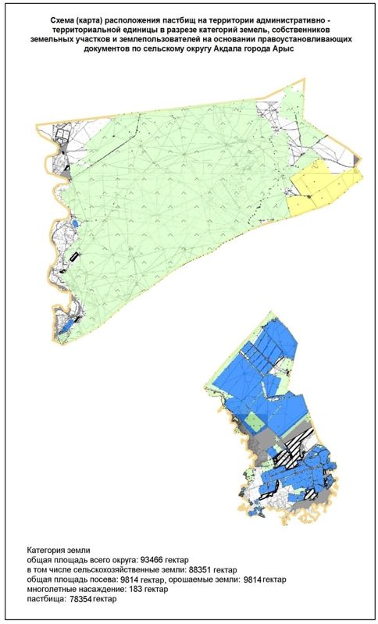

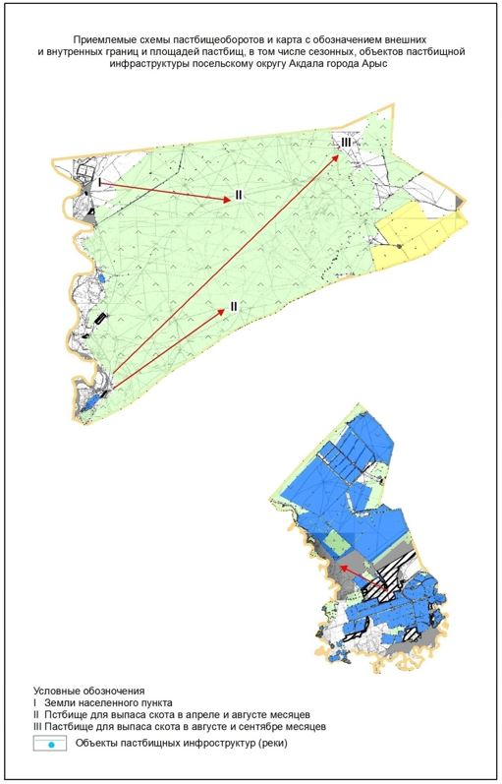

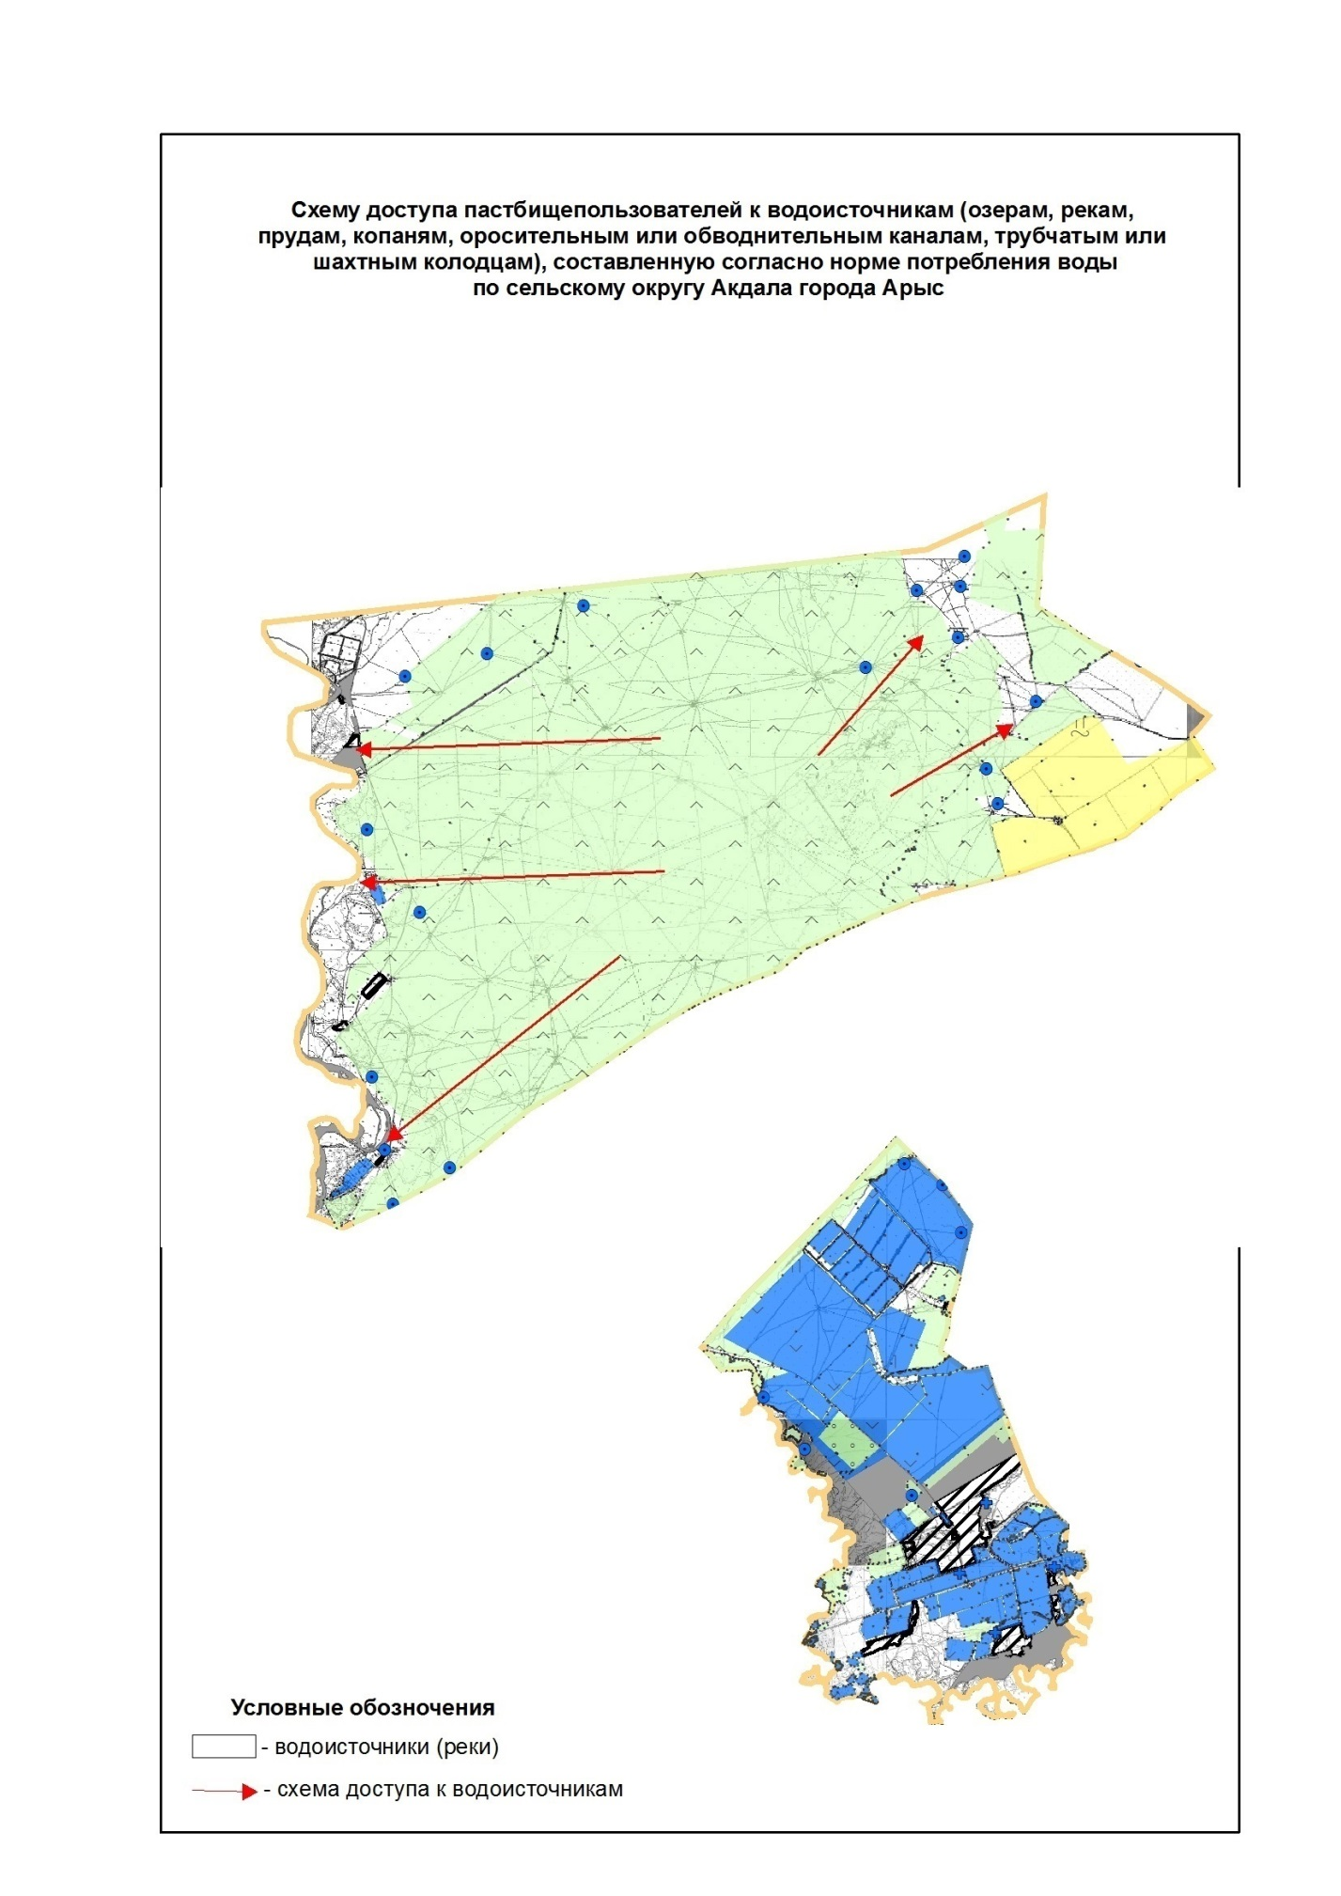

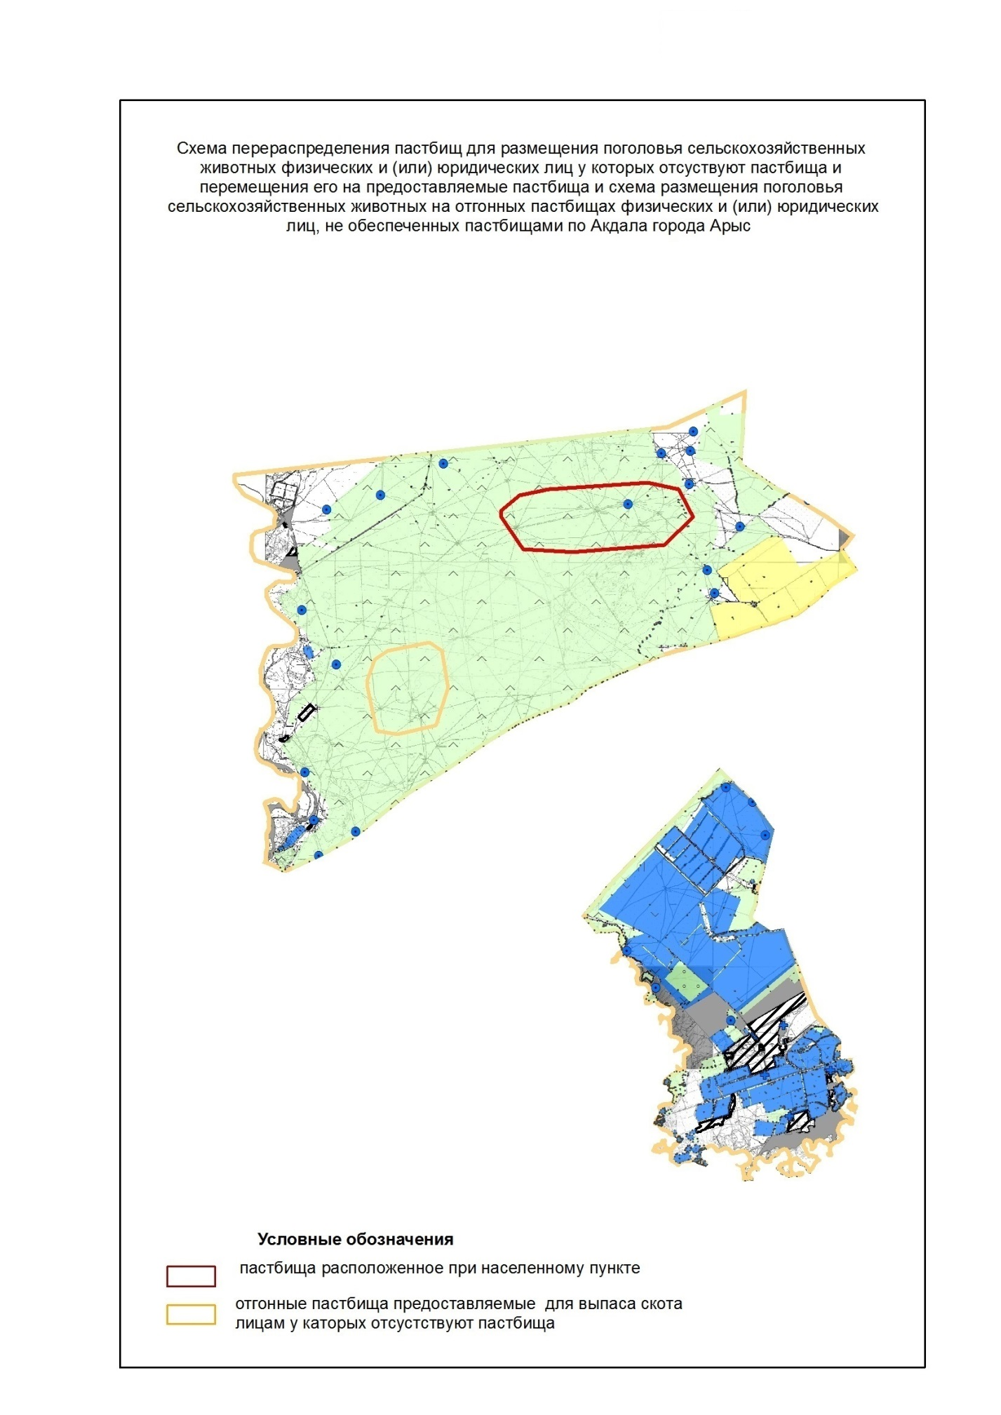

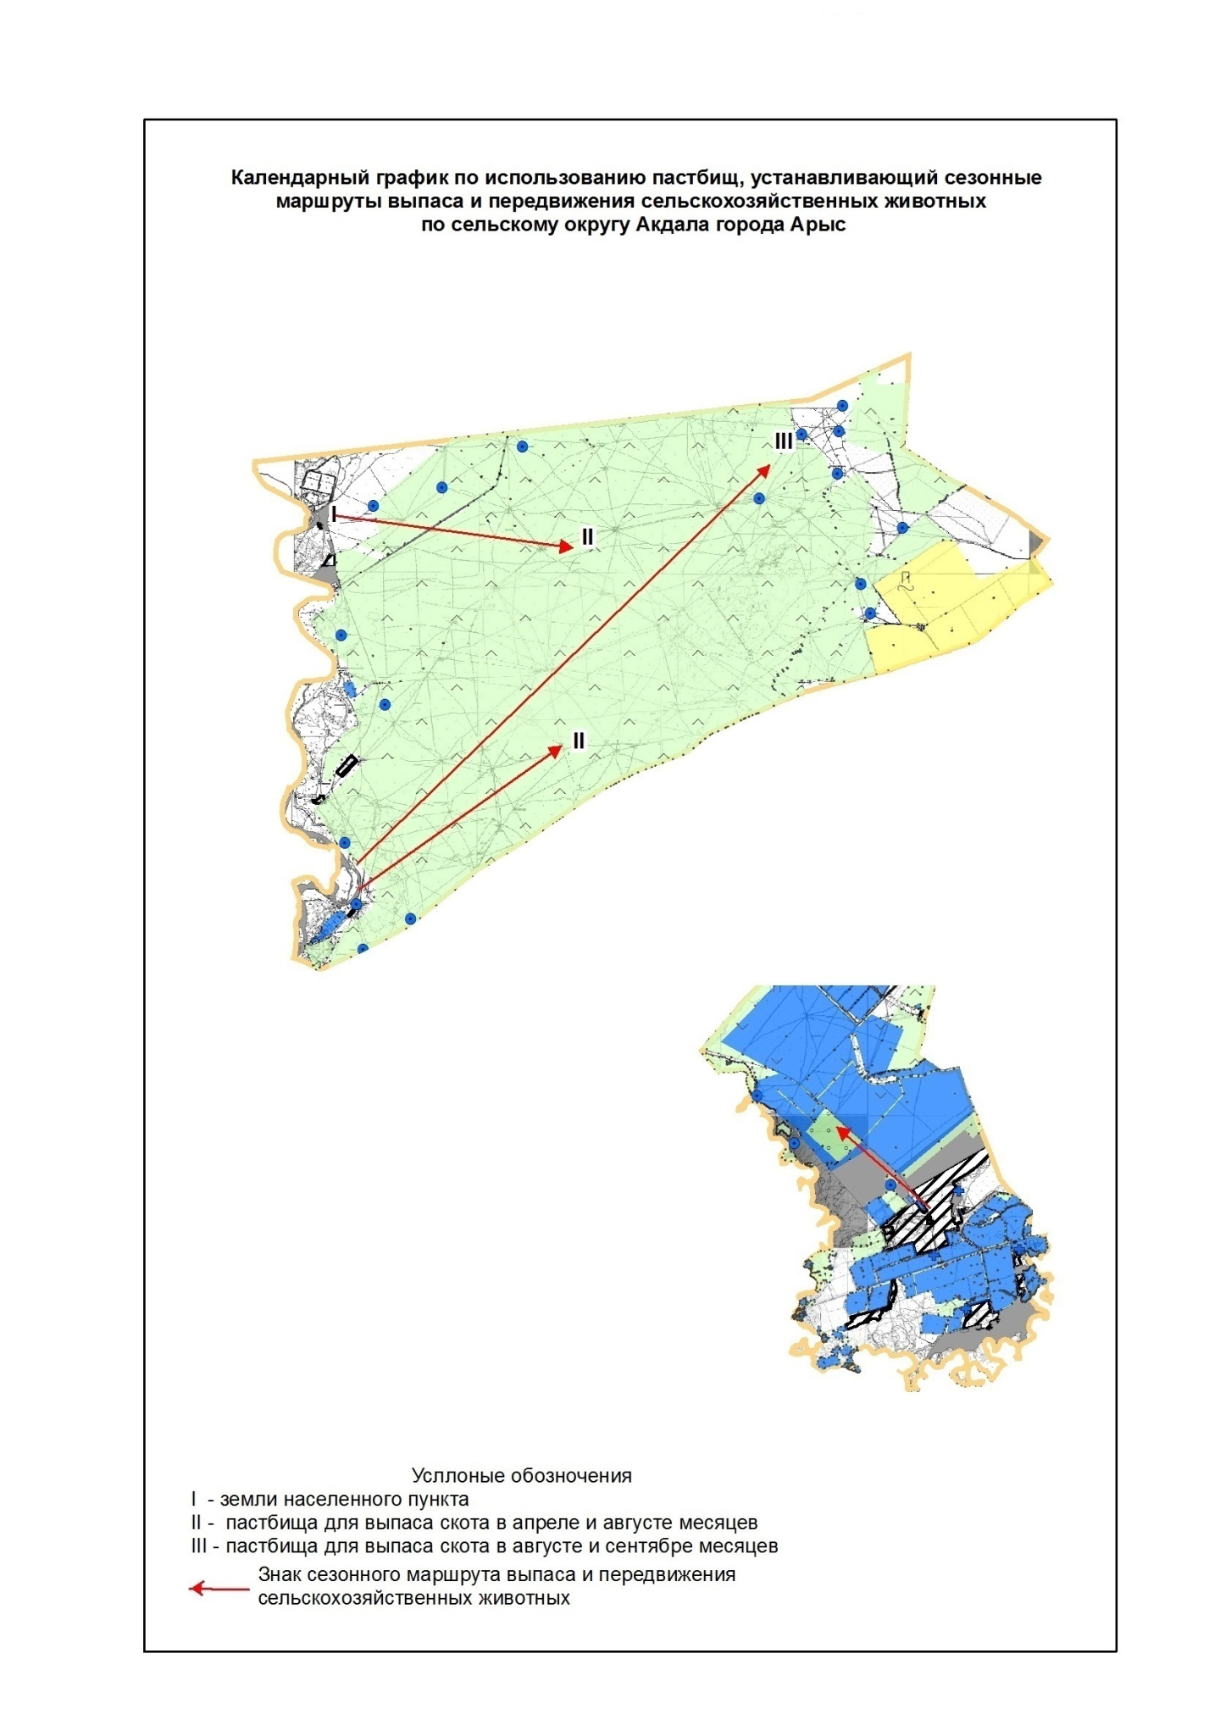

Приложение 2 к Плану по
управлению пастбищами и их
использованию города Арыс
на 2021 год
2. Сельский округ Байыркум
Центр - село Байыркум.
Населенные пункты – Байыркум, Кокжиде, Жосалы.
Общая площадь округа - 256199 гектар.
В том числе:
сельскохозяйственные земли – 115512 гектар;
общая площадь пашни - 4469 гектар;
орошаемые земли - 4469 гектар;
сенокосные угодья – 184 гектар;
пастбищные земли - 110859 гектар.
Данные о количестве поголовья скота сельскохозяйственных животных по населенным пунктам:
№ | Населенные пункты | Крупный рогатый скот | Мелкий рогатый скот | Лошади | Верблюды
1 | Байыркум | 2240 | 25753 | 873 | -
2 | Кокжиде | 1620 | 14604 | 368 | -
3 | Жосалы | 280 | 2085 | 132 | -
 | Всего | 4140 | 42442 | 1373 | -
Информация о ветеринарно-санитарных учреждениях:
№ | Населенные пункты | Ветеринарные пункты | Места для купания мелкого рогатого скота | Пункты искусственного осеменения | Биотермические котловины
1 | Байыркум | 1 | 1 | 1 | -
2 | Кокжиде | - | - | - | -
3 | Жосалы | - | - | - | -
 | Всего | 1 | 1 | 1 | -
График использования календаря пастбищ для распределения сельскохозяйственных животных и сезонных маршрутов распространения. Продолжительность пастбищного периода:
№ | Сельский округ | Сроки выгона скота на отдаленные пастбища | Сроки возврата скота с отдаленных пастбищ | Примечание
1 | Байыркум | Апрель - май | Август - октябрь
График потребности в пастбище на голову сельскохозяйственных животных:
№ | Населенные пункты | Общая площадь пастбищ в населенных пунктах, гектар | Поголовья скота и требуемая площадь пастбищных земель, гектар
 |  |  | Крупный рогатый скот | Норма, гектар | Необходимые пастбища, гектар |  | Мелкий рогатый скот
1 | 2 | 3 | 4 | 5 | 6 |  | 7
1 | Байыркум | 71969 | 2240 | 8 | 17920 |  | 25753
2 | Кокжиде | 33600 | 1620 | 8 | 12960 |  | 14604
3 | Жосалы | 5290 | 280 | 8 | 2240 |  | 2085
 | Всего | 110859 | 4140 | 8 | 33120 |  | 42442
Норма, гектар | Необходимые пастбища, гектар | Лошади | Норма, гектар | Необходимые пастбища, гектар | Общая площадь необходимых пастбищ, гектар | Разница между общей пастбищей и необходимой пастбищ в населенных пунктах, (-,+)
8 | 9 | 10 | 11 | 12 | 13 | 14
2 | 51506 | 873 | 9 | 7857 | 77283 | -5314
2 | 29208 | 368 | 9 | 3312 | 45480 | -11880
2 | 4170 | 132 | 9 | 1188 | 7598 | -2308
2 | 84884 | 1373 | 9 | 12357 | 130361 | -19502

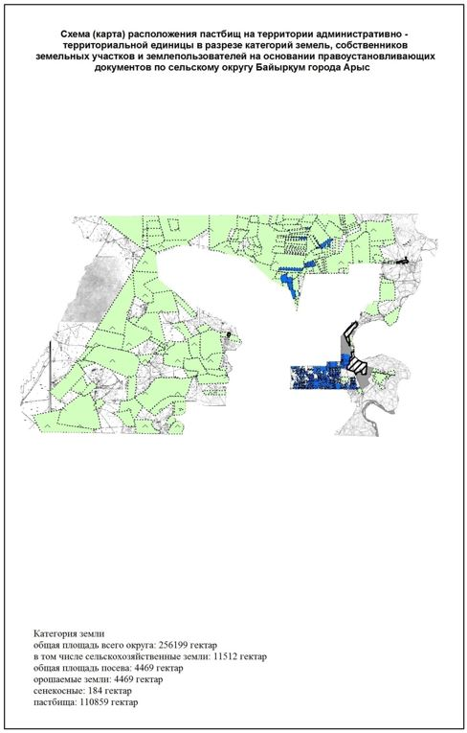

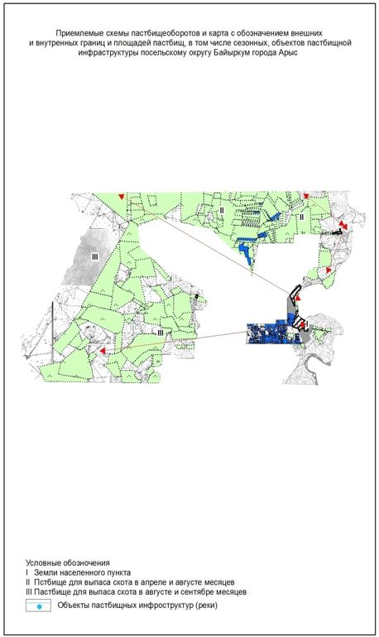

2

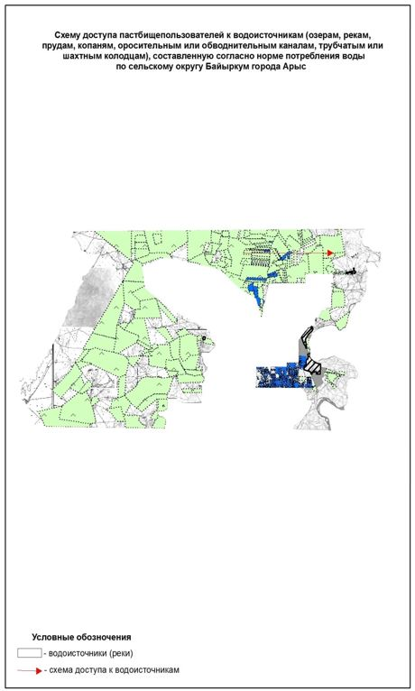

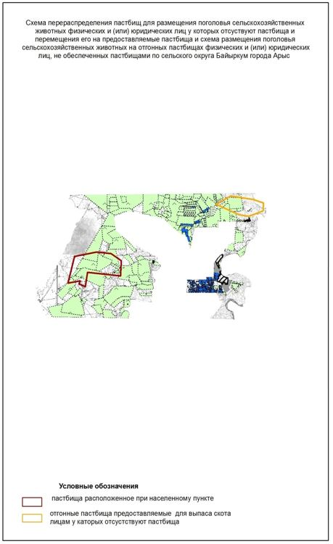

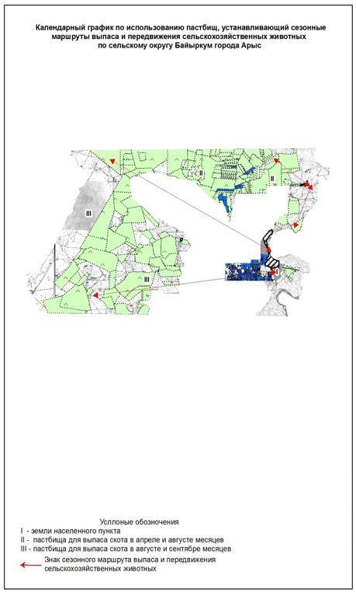

Приложение 3 к Плану по
управлению пастбищами и их
использованию города Арыс
на 2021 год
3. Сельский округ Дермене
Центр - село Дермене.
Населенные пункты - Дермене, Темиржолшы, Орманды, Разъезд 40, Каражантак, Саналы, Кызылкопир (Шаян).
Общая площадь округа - 44855 гектар.
В том числе:
сельскохозяйственные земли - 40684 гектар;
общая площадь пашни - 4700 гектар;
орошаемые земли - 4072 гектар, багарный - 628 гектар;
многолетние насаждения - 127 гектар;
пастбищные земли - 35857 гектар.
Данные о количестве поголовья скота сельскохозяйственных животных по населенным пунктам:
№ | Населенные пункты | Крупный рогатый скот | Мелкий рогатый скот | Лошади | Верблюды
1 | Дермене | 958 | 13175 | 184 | -
2 | Темиржолшы | 484 | 8832 | 85 | -
3 | Орманды | 182 | 1368 | 53 | -
4 | Разъезд 40 | 71 | 1132 | 4 | -
5 | Каражантак | 682 | 8342 | 543 | 90
6 | Саналы | 748 | 14290 | 285 | 1855
7 | Кызылкопир (Шаян) | 641 | 8821 | 245 | 6
 | Всего | 3766 | 55960 | 1399 | 1951
Информация о ветеринарно-санитарных учреждениях:
№ | Населенные пункты | Ветеринарные пункты | Места для купания мелкого рогатого скота | Пункты искусственного осеменения | Биотермические котловины
1 | Дермене | 1 | - | 1 | -
2 | Темиржолшы | - | - | - | -
3 | Орманды | - | - | - | -
4 | Разъезд 40 | - | - | - | -
5 | Каражантак | - | - | - | -
6 | Саналы | - | - | - | -
7 | Кызылкопир (Шаян) | - | - | - | -
 | Всего | 1 | - | 1 | -
График использования календаря пастбищ для распределения сельскохозяйственных животных и сезонных маршрутов распространения. Продолжительность пастбищного периода:
№ | Сельский округ | Сроки выгона скота на отдаленные пастбища | Сроки возврата скота с отдаленных пастбищ | Примечание
1 | Дермене | Апрель - май | Август - октябрь
График потребности в пастбище на голову сельскохозяйственных животных:
№ | Населенные пункты | Общая площадь пастбищ в населенных пунктах, гектар |  | Поголовья скота и требуемая площадь пастбищных земель, гектар
 |  |  |  | Крупный рогатый скот |  |  |  | Норма, гектар | Необходимые пастбища, гектар |  | Мелкий рогатый скот
1 | 2 | 3 |  | 4 |  |  |  | 5 | 6 |  | 7
1 | Дермене | 5925 |  | 958 |  |  |  | 8 | 7664 |  | 13175
2 | Темиржолшы | 5851 |  | 484 |  |  |  | 8 | 3872 |  | 8832
3 | Орманды | 1048 |  | 182 |  |  |  | 8 | 1456 |  | 1368
4 | Разъезд 40 | 80 |  | 71 |  |  |  | 8 | 568 |  | 1132
5 | Каражантак | 10859 |  | 682 |  |  |  | 8 | 5456 |  | 8342
6 | Саналы | 9932 |  | 748 |  |  |  | 8 | 5984 |  | 14290
7 | Кызылкопир (Шаян) | 2162 |  | 641 |  |  |  | 8 | 5128 |  | 8821
 | Всего | 35857 |  | 3766 |  |  |  | 8 | 30128 |  | 55960
Норма, гектар | Необходимые пастбища, гектар |  | Мелкий рогатый скот |  | Норма, гектар |  | Необходимые пастбища, гектар |  | Верблюды | Норма, гектар |  | Необходимые пастбища, гектар
8 | 9 |  | 10 |  | 11 |  | 12 |  | 13 | 14 |  | 15
2 | 26350 |  | 184 |  | 9 |  | 1656 |  | - | 11 |  | -
2 | 17664 |  | 85 |  | 9 |  | 765 |  | - | 11 |  | -
2 | 2736 |  | 53 |  | 9 |  | 477 |  | - | 11 |  | -
2 | 2264 |  | 4 |  | 9 |  | 36 |  | - | 11 |  | -
2 | 16684 |  | 543 |  | 9 |  | 4887 |  | 90 | 11 |  | 990
2 | 28580 |  | 285 |  | 9 |  | 2565 |  | 1855 | 11 |  | 20405
2 | 17642 |  | 245 |  | 9 |  | 2205 |  | 6 | 11 |  | 66
2 | 111920 |  | 1399 |  | 9 |  | 12591 |  | 1951 | 11 |  | 21461
Общая площадь необходимых пастбищ, гектар |  |  |  |  |  | Разница между общей пастбищей и необходимой пастбищ в населенных пунктах, (-,+)
16 |  |  |  |  |  | 17
35670 |  |  |  |  |  | -29745
22301 |  |  |  |  |  | -16450
4669 |  |  |  |  |  | -3621
2868 |  |  |  |  |  | -2788
28017 |  |  |  |  |  | -17158
57534 |  |  |  |  |  | -47602
25041 |  |  |  |  |  | -22879
176100 |  |  |  |  |  | -140243

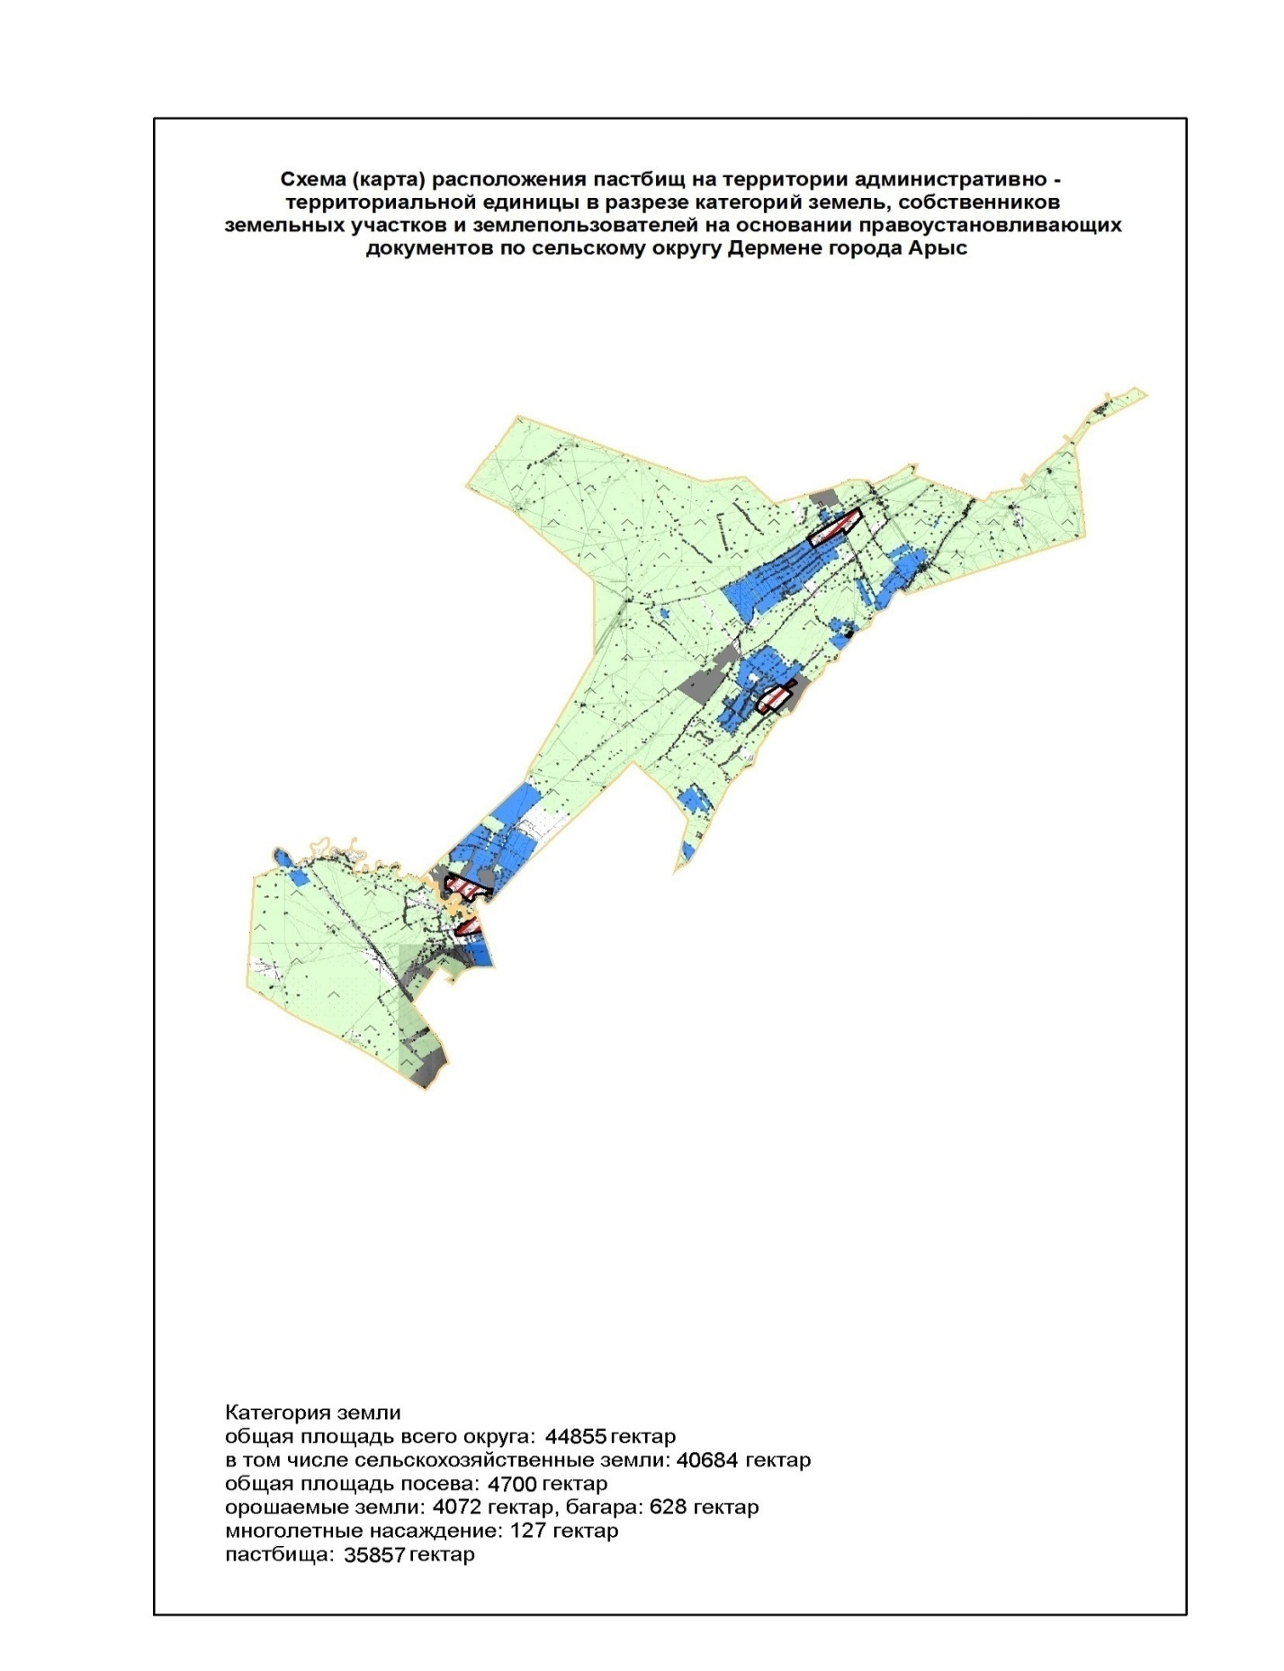

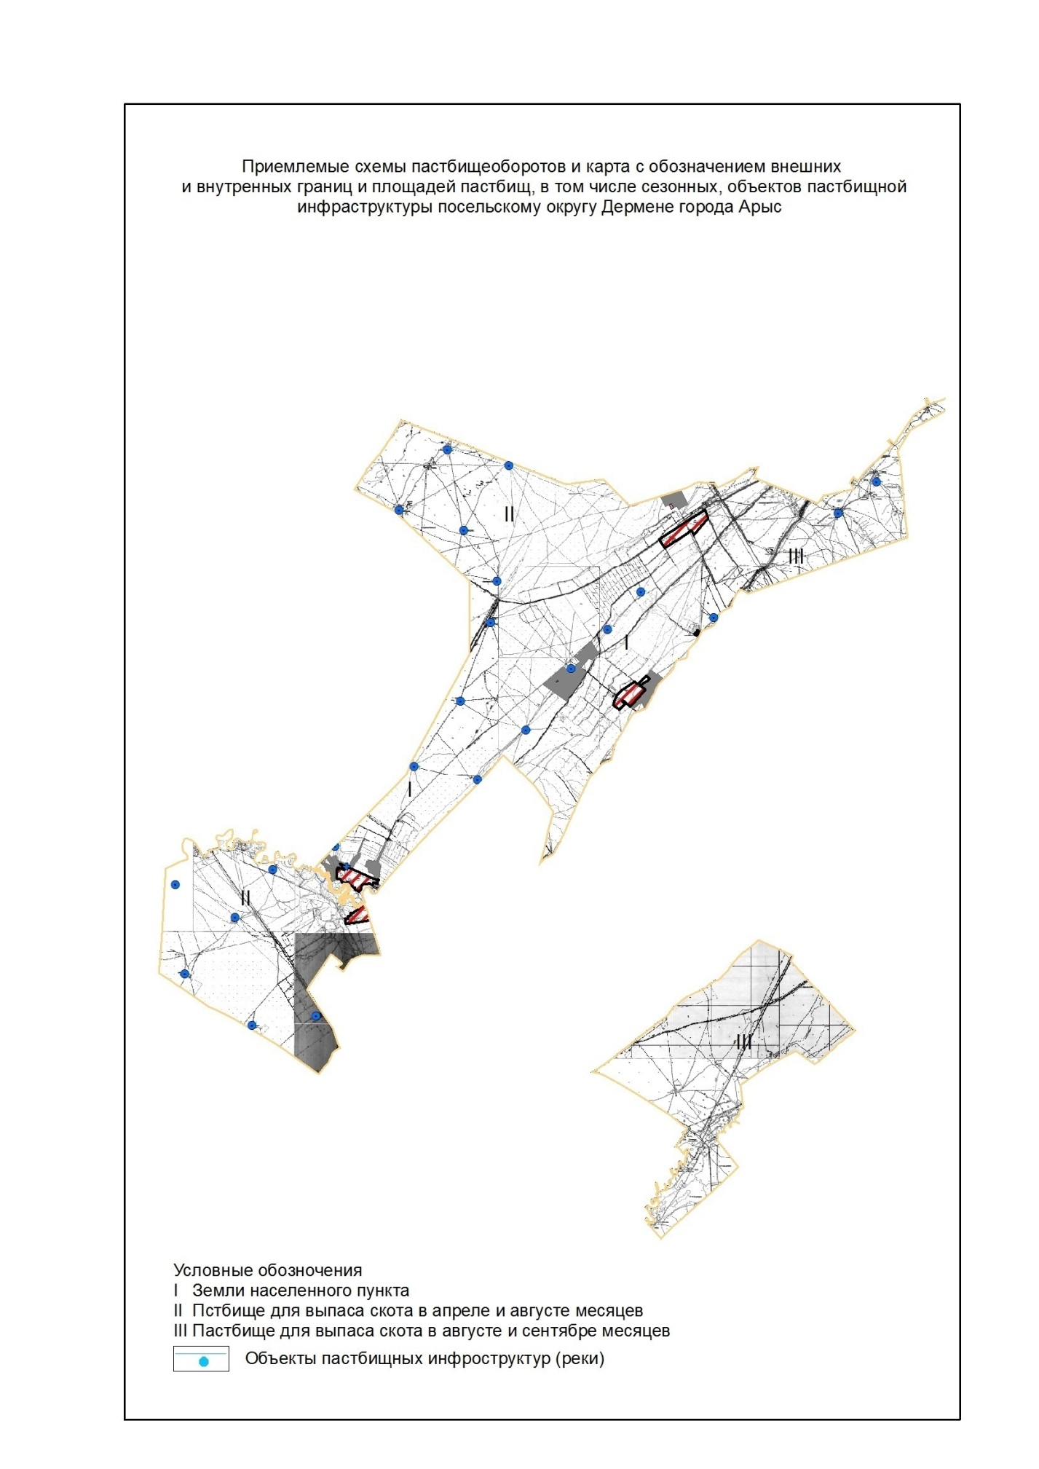

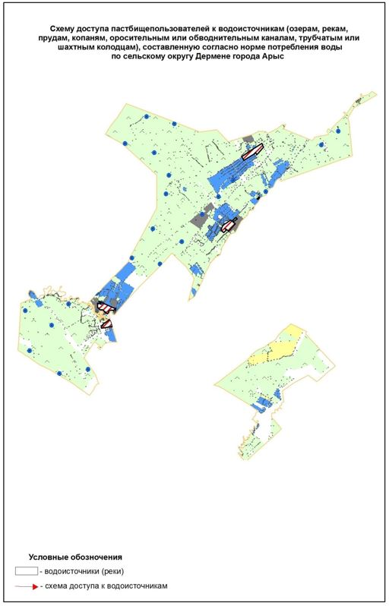

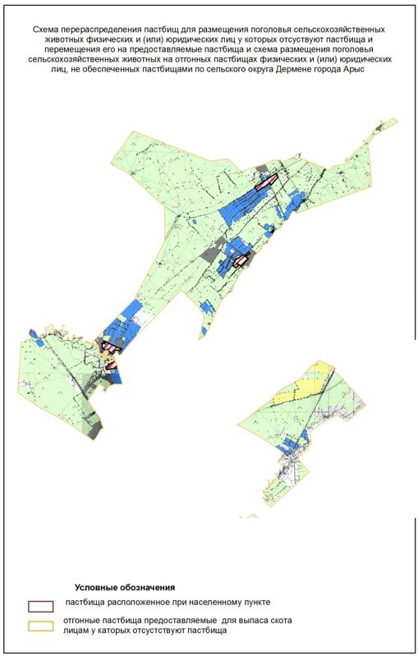

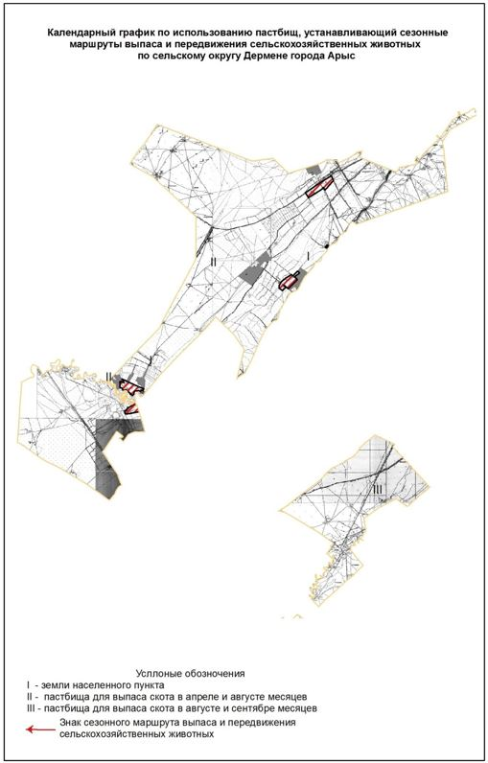

Приложение 4 к Плану по
управлению пастбищами и их
использованию города Арыс
на 2021 год
4. Сельский округ Жидели
Центр - село Жидели.
Населенные пункты - Жидели, Аккала.
Общая площадь округа - 11351 гектар.
В том числе:
сельскохозяйственные земли - 10528 гектар;
общая площадь пашни - 5001 гектар;
орошаемые земли - 5001 гектар;
пастбищные земли - 5527 гектар.
Данные о количестве поголовья скота сельскохозяйственных животных по населенным пунктам:
№ | Населенные пункты | Крупный рогатый скот | Мелкий рогатый скот | Лошади | Верблюды
1 | Жидели | 3423 | 14624 | 418 | 316
2 | Аккала | 2104 | 5184 | 194 | -
 | Всего | 5527 | 19808 | 612 | 316
Информация о ветеринарно-санитарных учреждениях:
№ | Населенные пункты | Ветеринарные пункты | Места для купания мелкого рогатого скота | Пункты искусственного осеменения | Биотермические котловины
1 | Жидели | 1 | 1 | 1 | -
2 | Аккала | 1 | 1 | - | -
 | Всего | 2 | 2 | 1 | -
График использования календаря пастбищ для распределения сельскохозяйственных животных и сезонных маршрутов распространения. Продолжительность пастбищного периода:
№ | Сельский округ | Сроки выгона скота на отдаленные пастбища | Сроки возврата скота с отдаленных пастбищ | Примечание
1 | Жидели | Апрель - май | Август - октябрь
График потребности в пастбище на голову сельскохозяйственных животных:
№ | Населенные пункты | Общая площадь пастбищ в населенных пунктах, гектар | Поголовья скота и требуемая площадь пастбищных земель, гектар
 |  |  | Крупный рогатый скот | Норма, гектар | Необходимые пастбища, гектар |  | Мелкий рогатый скот
1 | 2 | 3 | 4 | 5 | 6 |  | 7
1 | Жидели | 3423 | 2036 | 8 | 16288 |  | 14624
2 | Аккала | 2104 | 379 | 8 | 3032 |  | 5184
 | Всего | 5527 | 2415 | 8 | 19320 |  | 19808
Норма, гектар | Необходимые пастбища, гектар | Лошади | Норма, гектар | Необходимые пастбища, гектар | Верблюды | Норма, гектар |  | Необходимые пастбища, гектар
8 | 9 | 10 | 11 | 12 | 13 |  |  | 14
2 | 29248 | 418 | 9 | 3762 | 316 | 11 |  | 3476
2 | 10368 | 194 | 9 | 1746 | - |  |  | -
2 | 39616 | 612 | 9 | 5508 | 316 | 11 |  | 3476
Общая площадь необходимых пастбищ, гектар |  |  | Разница между общей пастбищей и необходимой пастбищ в населенных пунктах, (-,+)
13 |  |  | 14
52774 |  |  | -49351
15146 |  |  | -13042
67920 |  |  | -62393

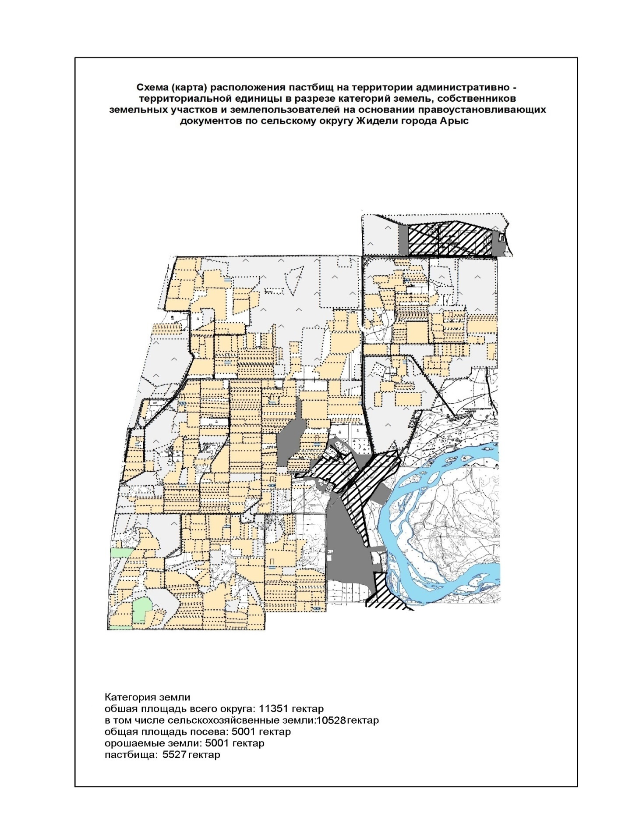

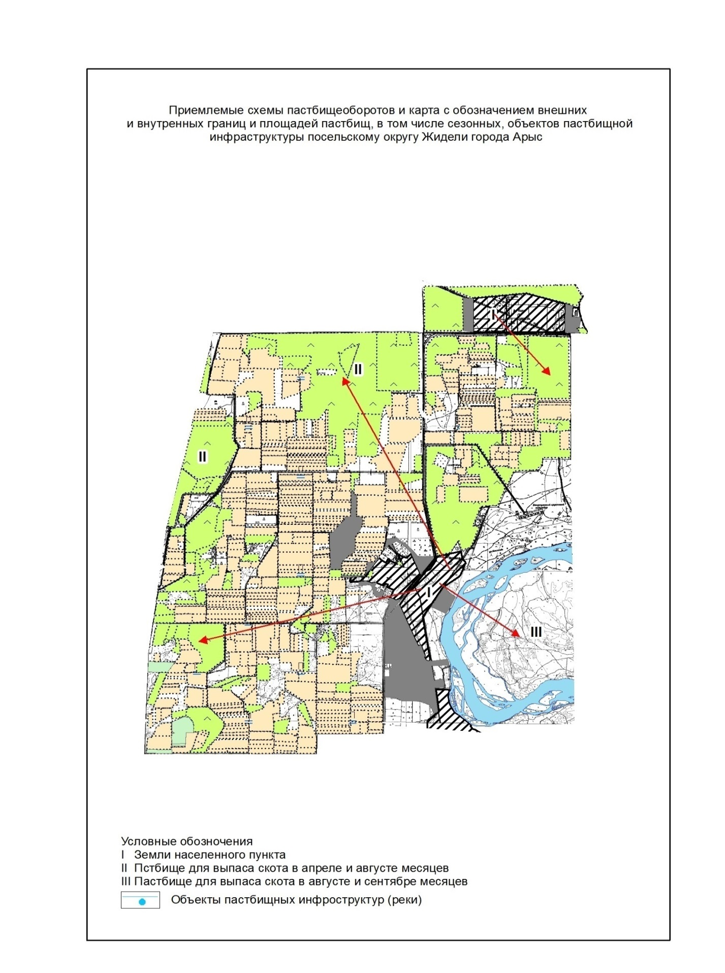

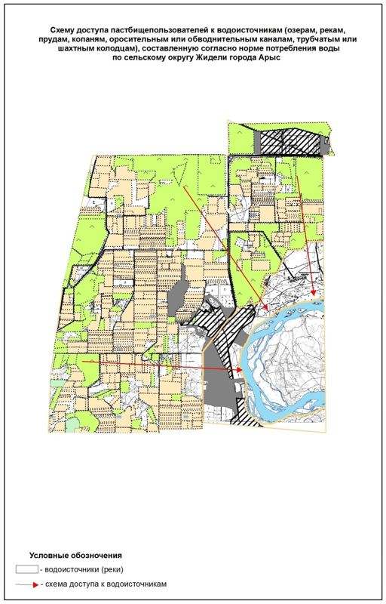

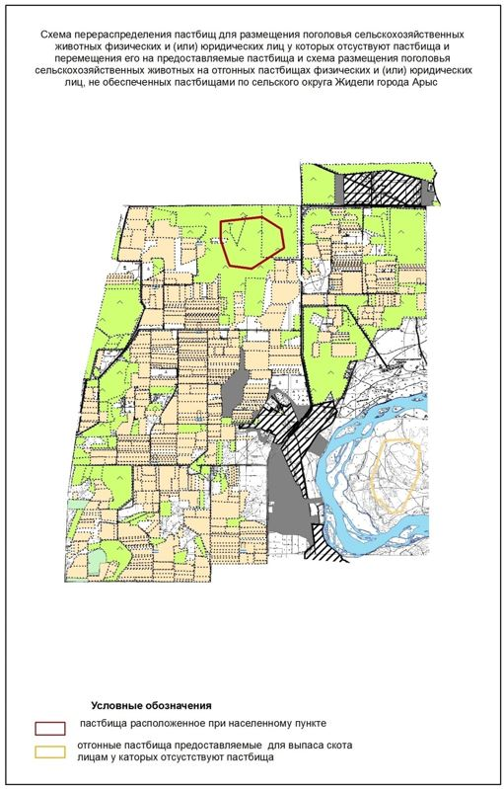

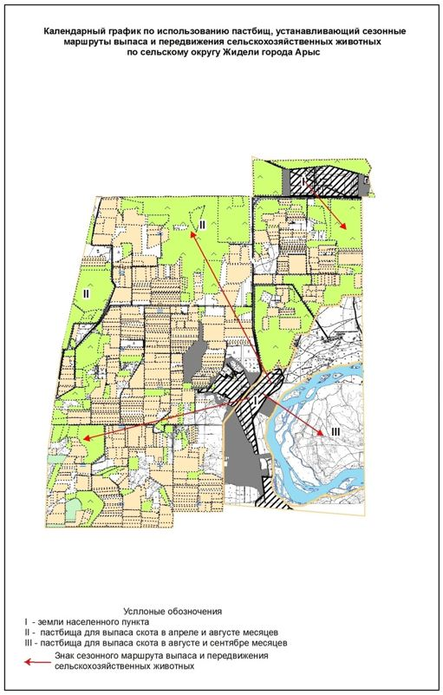

Приложение 5 к Плану по
управлению пастбищами и их
использованию города Арыс
на 2021 год
5. Сельский округ Кожатогай
Центр - село Кожатогай.
Населенные пункты - Кожатогай, Байтогай, Булак, Дарбаза, Шогирли, Сырдария.
Общая площадь округа - 282058 гектар.
В том числе:
сельскохозяйственные земли - 276045 гектар;
общая площадь пашни - 5796 гектар;
орошаемые земли - 4702 гектар, багарный - 1125 гектар;
многолетние насаждения - 31 гектар;
сенокос - 41 гектар
пастбищные земли - 270177 гектар.
Данные о количестве поголовья скота сельскохозяйственных животных по населенным пунктам:
№ | Населенные пункты | Крупный рогатый скот | Мелкий рогатый скот | Лошади | Верблюды
1 | Кожатогай | 2711 | 52898 | 1497 | -
2 | Байтогай | 1007 | 13620 | 444 | -
3 | Булак | 562 | 5374 | 520 | -
4 | Дарбаза | 557 | 6080 | 383 | -
5 | Шогирли | 860 | 2934 | 291 | -
6 | Сырдария | 4999 | 59286 | 4060 | -
 | Всего | 10696 | 140192 | 7195 | -
Информация о ветеринарно-санитарных учреждениях:
№ | Населенные пункты | Ветеринарные пункты | Места для купания мелкого рогатого скота | Пункты искусственного осеменения | Биотермические котловины
1 | Кожатогай | - | 2 | 1 | 1
2 | Байтогай | - | 2 | 1 | -
3 | Булак | - | 1 | - | -
4 | Дарбаза | - | 1 | 1 | 1
5 | Шогирли | - | 1 | - | -
6 | Сырдария | 1 | 2 | 1 | 1
 | Всего | 1 | 9 | 4 | 3
График использования календаря пастбищ для распределения сельскохозяйственных животных и сезонных маршрутов распространения. Продолжительность пастбищного периода:
№ | Сельский округ | Сроки выгона скота на отдаленные пастбища | Сроки возврата скота с отдаленных пастбищ | Примечание
1 | Кожатогай | Апрель - май | Август - октябрь
График потребности в пастбище скота сельскохозяйственных животных:
№ | Населенные пункты | Общая площадь пастбищ в населенных пунктах, гектар | Поголовья скота и требуемая площадь пастбищных земель, гектар
 |  |  | Крупный рогатый скот | Норма, гектар | Необходимые пастбища, гектар | Мелкий рогатый скот
1 | 2 | 3 | 4 | 5 | 6 | 7
1 | Кожатогай | 73022 | 2711 | 8 | 21688 | 52898
2 | Байтогай | 27327 | 1007 | 8 | 8056 | 13620
3 | Булак | 12311 | 562 | 8 | 4496 | 5374
4 | Дарбаза | 14389 | 557 | 8 | 4456 | 6080
5 | Шогирли | 8908 | 860 | 8 | 6880 | 2934
6 | Сырдария | 134220 | 4999 | 8 | 39992 | 59286
 | Всего | 270177 | 10696 | 8 | 85568 | 140192
Норма, гектар | Необходимые пастбища, гектар | Лошади | Норма, гектар | Необходимые пастбища, гектар | Общая площадь необходимых пастбищ, гектар | Разница между общей пастбищей и необходимой пастбищ в населенных пунктах, (-,+)
8 | 9 | 10 | 11 | 12 | 13 | 14
2 | 105796 | 1497 | 9 | 13473 | 140957 | -67935
2 | 27240 | 444 | 9 | 3996 | 39292 | -11965
2 | 10748 | 520 | 9 | 4680 | 19924 | -7613
2 | 12160 | 383 | 9 | 3447 | 20063 | -5674
2 | 5868 | 291 | 9 | 2619 | 15367 | -6459
2 | 118572 | 4060 | 9 | 36540 | 195104 | -60884
2 | 280384 | 7195 | 9 | 64755 | 430707 | -160530

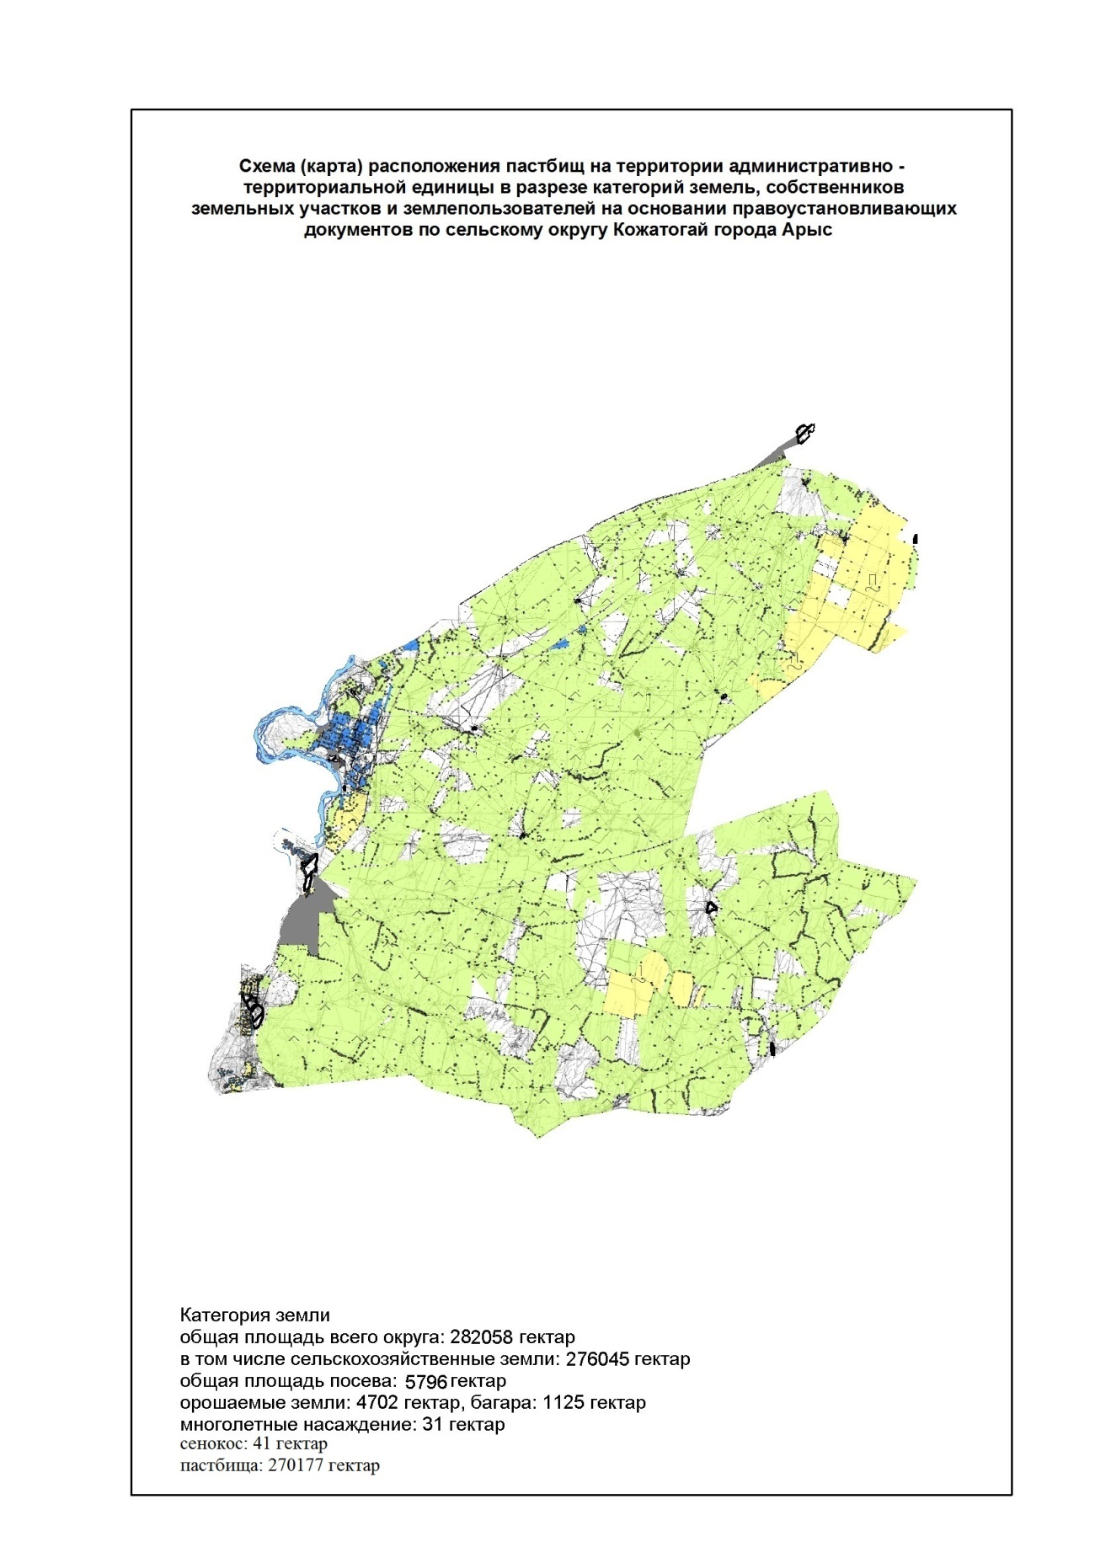

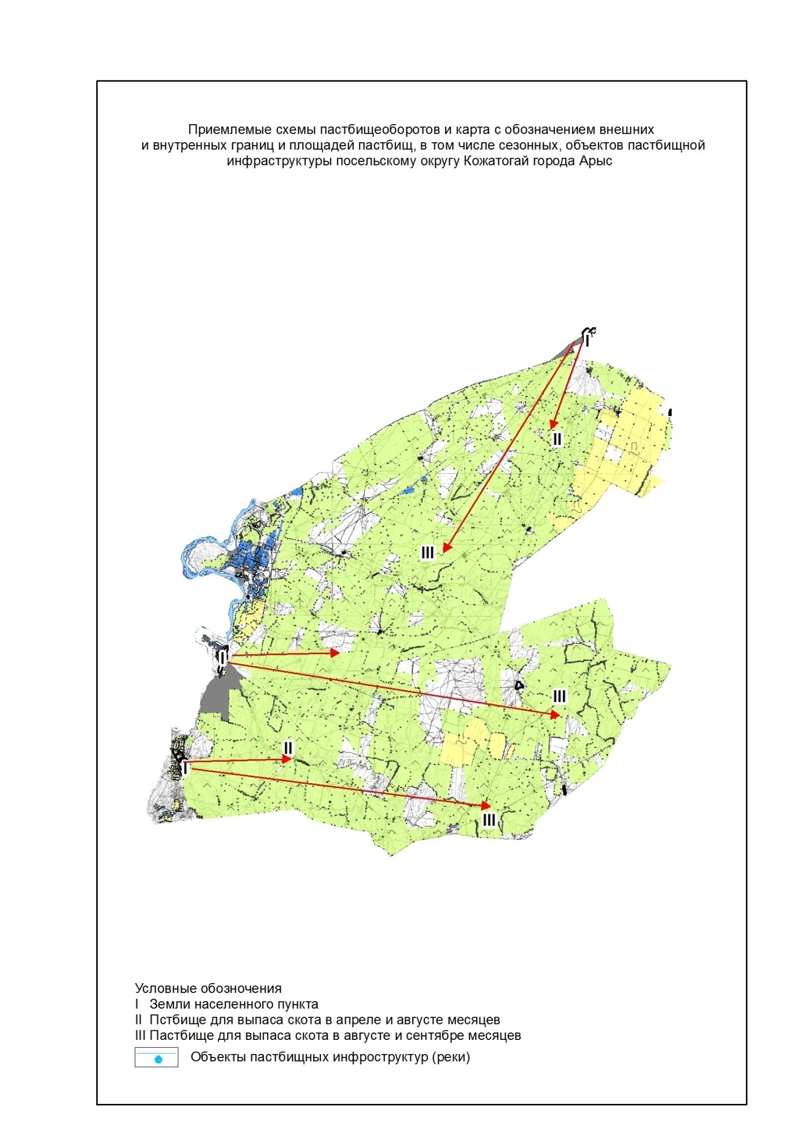

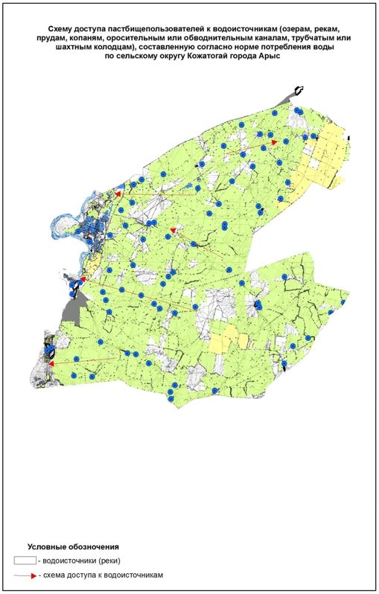

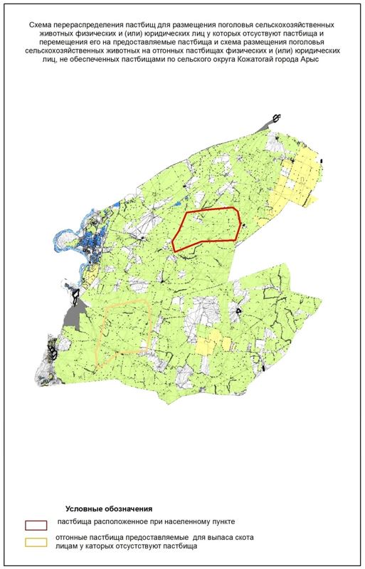

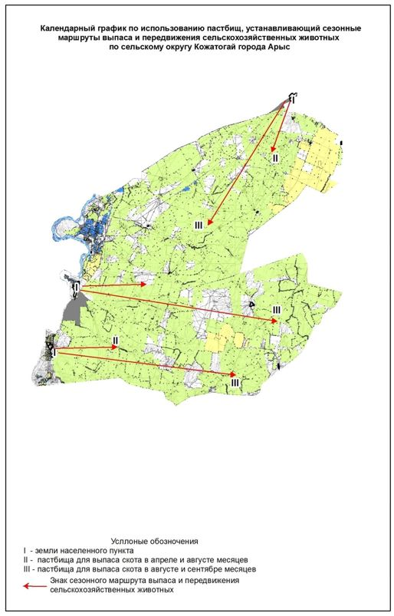

Приложение 6 к Плану по
управлению пастбищами и их
использованию города Арыс
на 2021 год
6. Сельский округ Монтайтас
Центр - село Монтайтас.
Населенные пункты–Монтайтас, Кожатогай, Шагыр, Бакырша, Тогансай, Актас, Қабылсай, Разъезд 42.
Общая площадь округа - 72518 гектар.
В том числе:
сельскохозяйственные земли - 70852 гектар;
общая площадь пашни - 23775 гектар;
орошаемые земли - 4 гектар, багарный – 23771 гектар;
пастбищные земли - 47077 гектар.
Данные о количестве поголовья скота сельскохозяйственных животных по населенным пунктам:
№ | Населенные пункты | Крупный рогатый скот | Мелкий рогатый скот | Лошади | Верблюды
1 | Монтайтас | 1561 | 21625 | 791 | -
2 | Кожатогай | 605 | 5986 | 327 | -
3 | Шагыр | 420 | 7443 | 104 | -
4 | Бакырша | 364 | 10080 | 351 | -
5 | Тогансай | 549 | 8548 | 164 | -
6 | Актас | 127 | 2043 | 77 | -
7 | Кабылсай | 360 | 6801 | 112 | -
8 | Разъезд 42 | 48 | 2475 | - | -
 | Всего | 4034 | 65001 | 1926 | -
Информация о ветеринарно-санитарных учреждениях:
№ | Населенные пункты | Ветеринарные пункты | Места для купания мелкого рогатого скота | Пункты искусственного осеменения | Биотермические котловины
1 | Монтайтас | 1 | 1 | 1 | -
2 | Кожатогай | - | 1 | - | -
3 | Шагыр | - | 1 | - | -
4 | Бакырша | - | 1 | - | -
5 | Тогансай | - | 1 | - | -
6 | Актас | - | 1 | - | -
7 | Кабылсай | - | 1 | - | -
8 | Разъезд 42 | - | - | - | -
 | Всего | 1 | 7 | 1 | -
График использования календаря пастбищ для распределения сельскохозяйственных животных и сезонных маршрутов распространения. Продолжительность пастбищного периода:
№ | Сельский округ | Сроки выгона скота на отдаленные пастбища | Сроки возврата скота с отдаленных пастбищ | Примечание
1 | Монтайтас | Апрель - май | Август - октябрь
График потребности в пастбище на голову сельскохозяйственных животных:
№ | Населенные пункты | Общая площадь пастбищ в населенных пунктах, гектар | Поголовья скота и требуемая площадь пастбищных земель, гектар
 |  |  | Крупный рогатый скот | Норма, гектар | Необходимые пастбища, гектар |  | Мелкий рогатый скот
1 | 2 | 3 | 4 | 5 | 6 |  | 7
1 | Монтайтас | 11874 | 1561 | 8 | 12488 |  | 21625
2 | Кожатогай | 5474 | 605 | 8 | 4840 |  | 5986
3 | Шагыр | 3996 | 420 | 8 | 3360 |  | 7443
4 | Бакырша | 17335 | 364 | 8 | 2912 |  | 10080
5 | Тогансай | 3272 | 549 | 8 | 4392 |  | 8548
6 | Актас | 2408 | 127 | 8 | 1016 |  | 2043
7 | Кабылсай | 2328 | 360 | 8 | 2880 |  | 6801
8 | Разъезд 42 | 390 | 48 | 8 | 384 |  | 2475
 | Всего | 47077 | 4034 | 8 | 32272 |  | 65001
Норма, гектар | Необходимые пастбища, гектар | Лошади | Норма, гектар | Необходимые пастбища, гектар | Общая площадь необходимых пастбищ, гектар | Разница между общей пастбищей и необходимой пастбищ в населенных пунктах, (-,+)
8 | 9 | 10 | 11 | 12 | 13 | 14
2 | 43250 | 791 | 9 | 7119 | 62857 | -50983
2 | 11972 | 327 | 9 | 2943 | 19755 | -14281
2 | 14886 | 104 | 9 | 936 | 19182 | -15186
2 | 20160 | 351 | 9 | 3159 | 26231 | -8896
2 | 17096 | 164 | 9 | 1476 | 22964 | -19692
2 | 4086 | 77 | 9 | 693 | 5795 | -3387
2 | 13602 | 112 | 9 | 1008 | 17490 | -15162
2 | 4950 | - | 9 | - | 5334 | -4944
2 | 130002 | 1926 | 9 | 17334 | 179608 | -132531

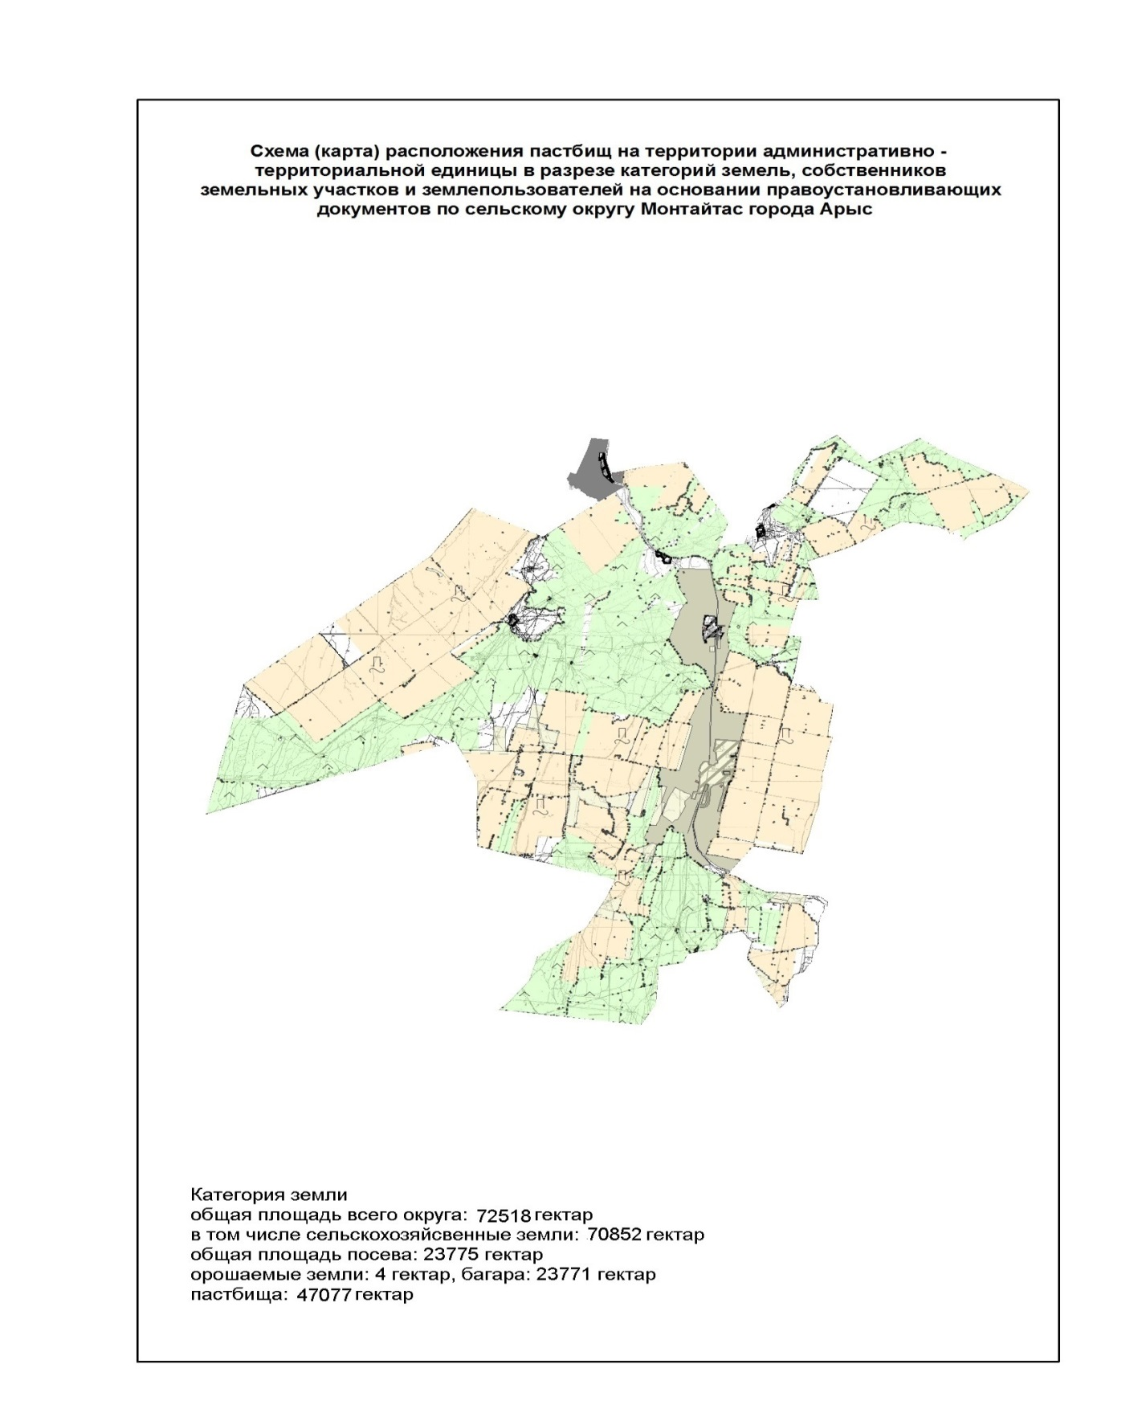

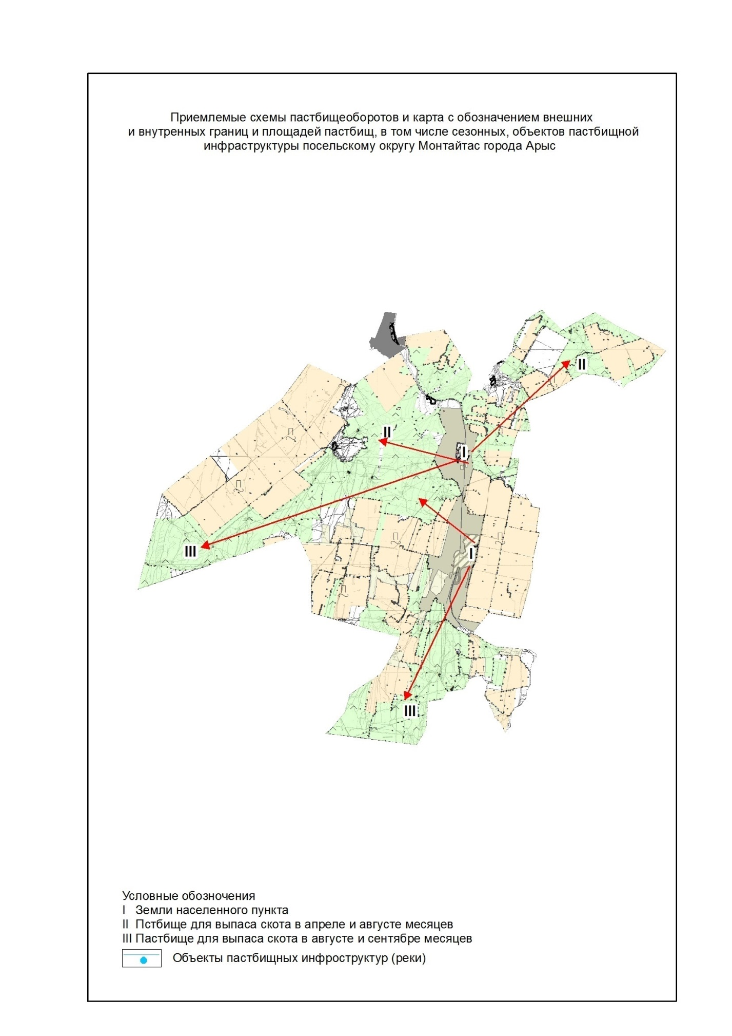

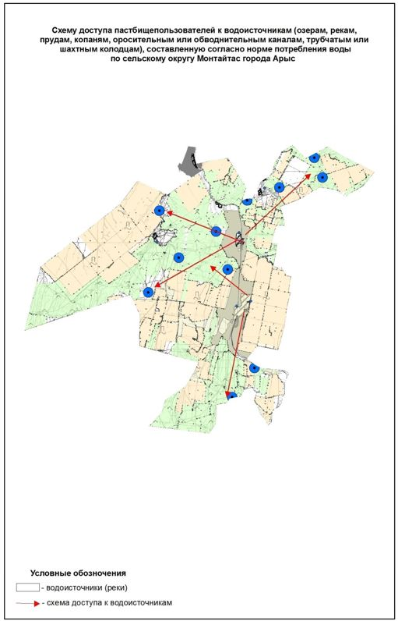

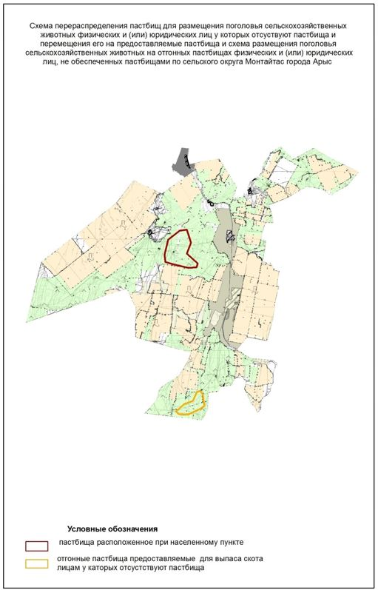

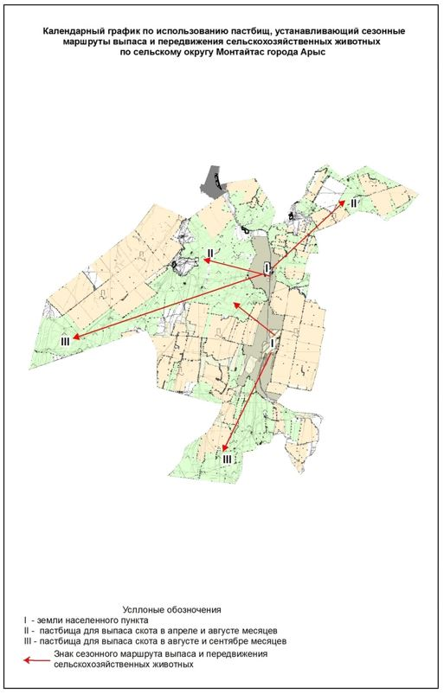

© 2012. РГП на ПХВ «Институт законодательства и правовой информации Республики Казахстан» Министерства юстиции Республики Казахстан

